МІНІСТЕРСТВО ОСВІТИ І НАУКИ УКРАЇНИ

НАЦІОНАЛЬНИЙ УНІВЕРСИТЕТ «ЛЬВІВСЬКА ПОЛІТЕХНІКА»



**Кафедра: САП**

Звіт до виконаної лабораторної роботи №3

з дисципліни “Дискретна математика”

на тему: "Властивості графів. Операції над графами"

*Виконав:*

*студент групи ПП-16*

*Якіб’юк Ігор*

*Прийняв:*

*Асистент каф. САП Іванина В. В.*

*Львів - 2023*

**Лабораторна робота № 3**

**Мета роботи:** Мета роботи – ознайомитись із можливостями системи Maple для вивчення властивостей графів, виконання операцій над графами та знаходження найкоротшого каркасу графа.

**Хід роботи:**

**Варіант 29**

**4.1:**

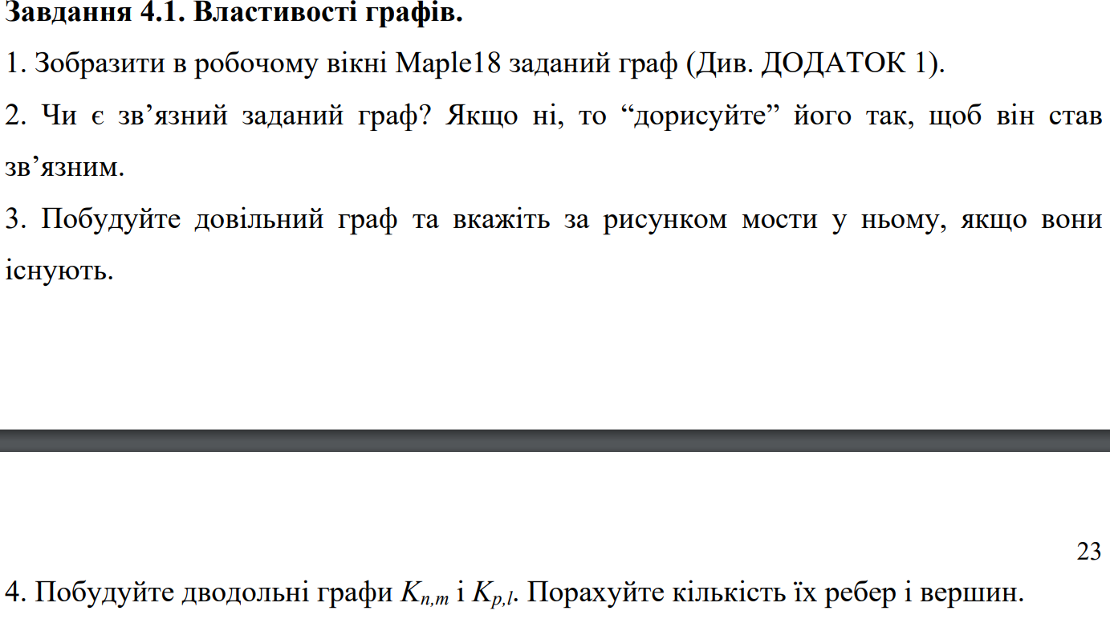

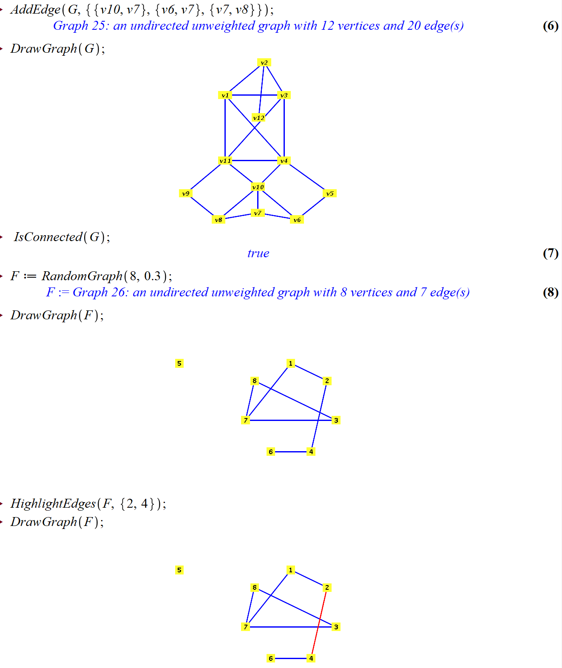**Розв’язання:**

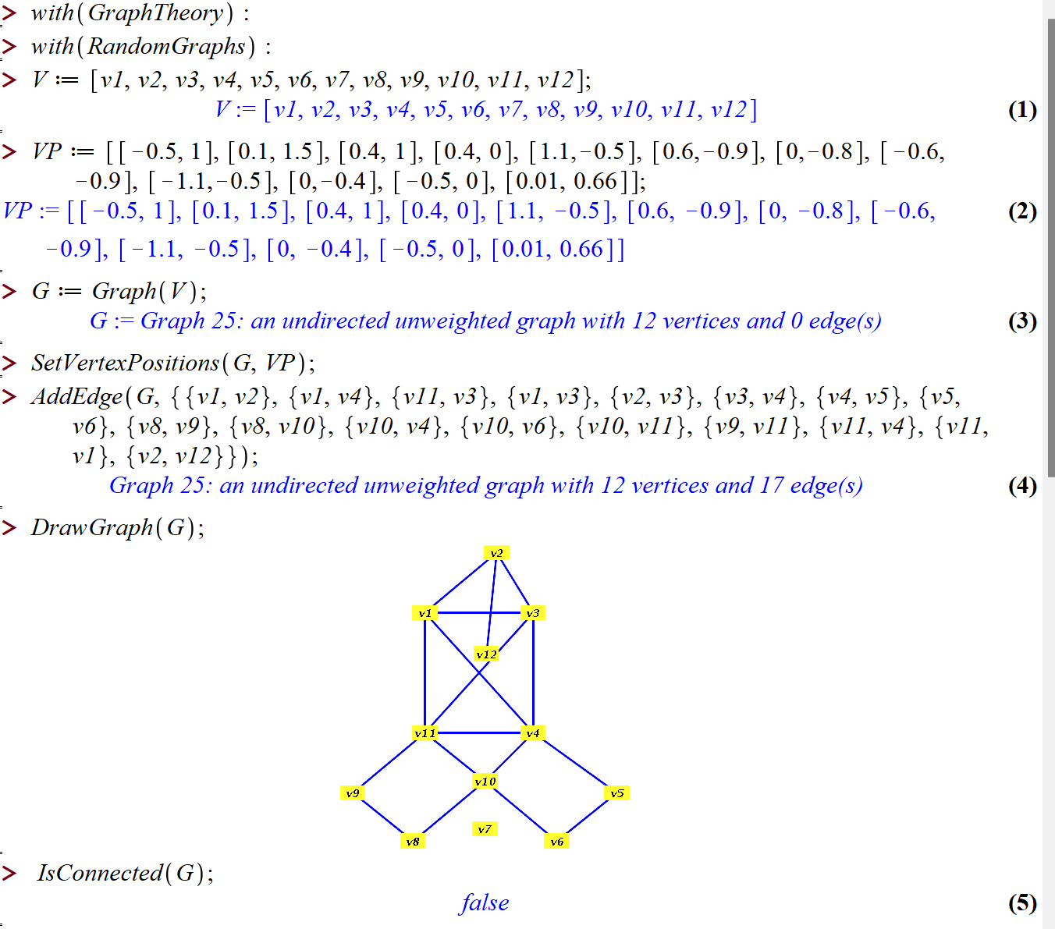

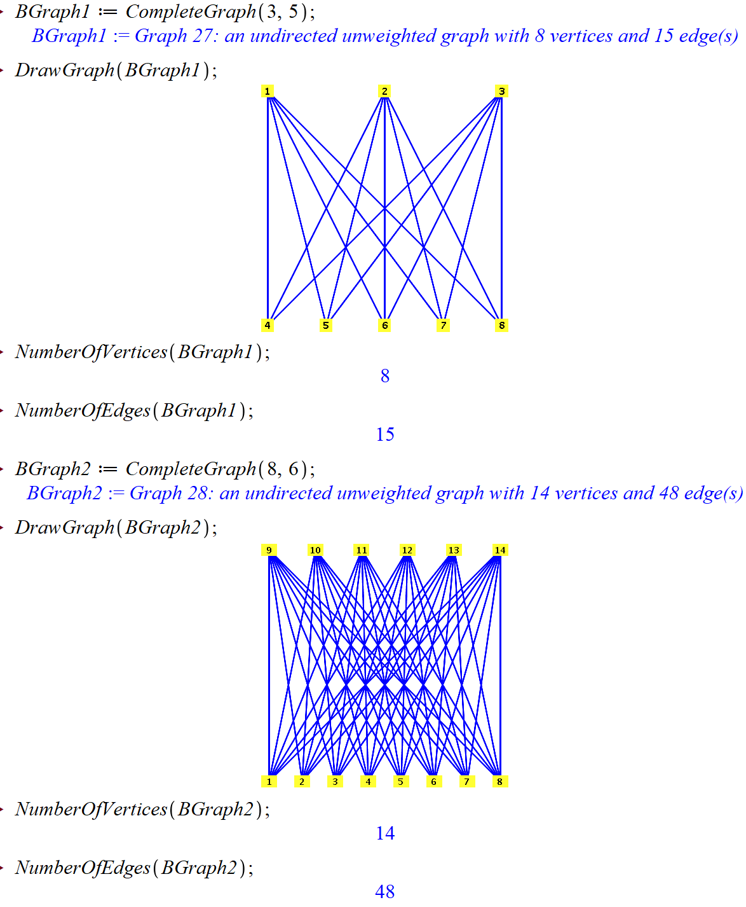

**Завдання 4.2:**

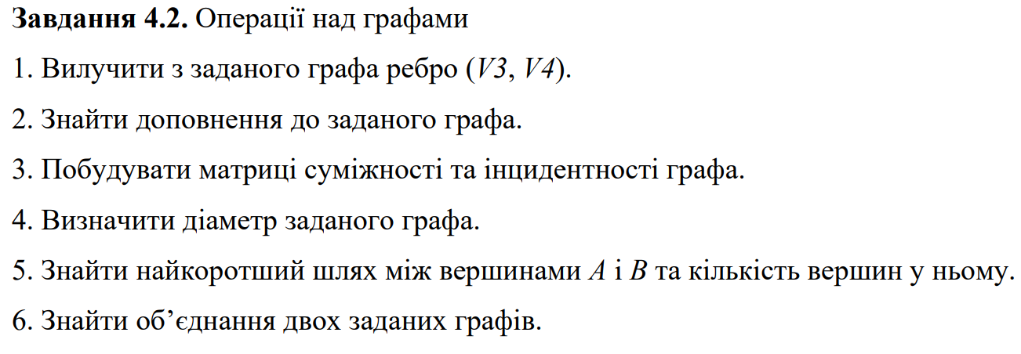

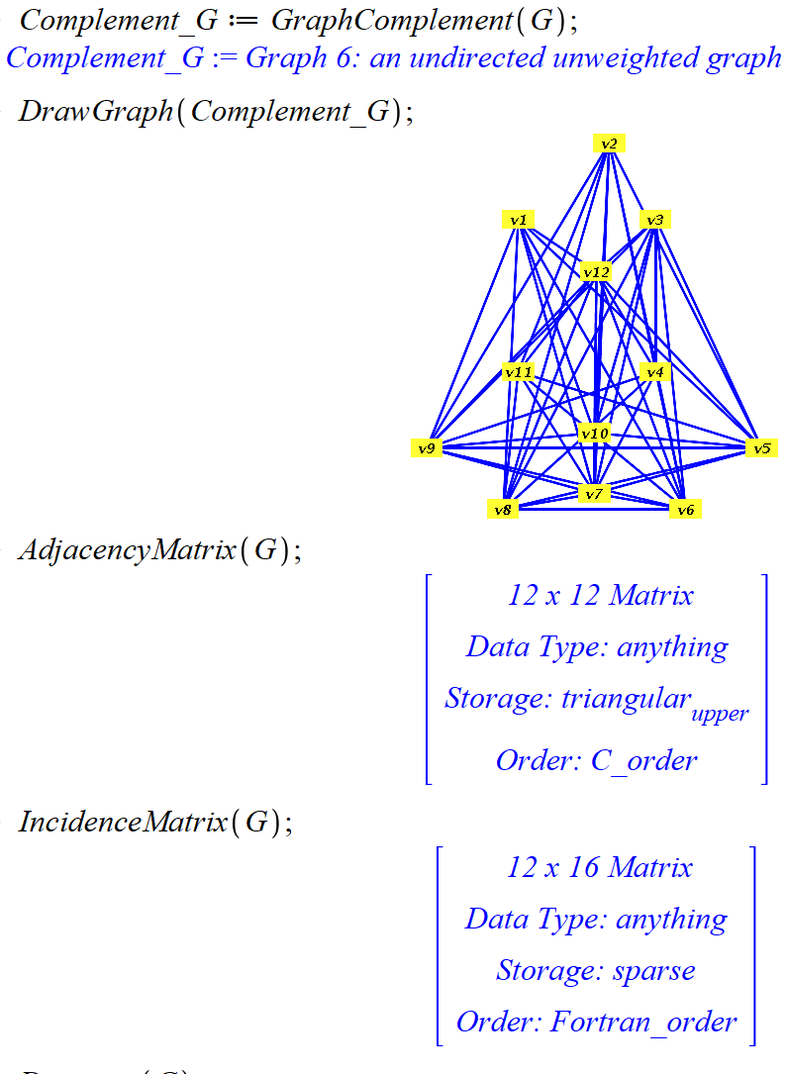**Розв’язання:**

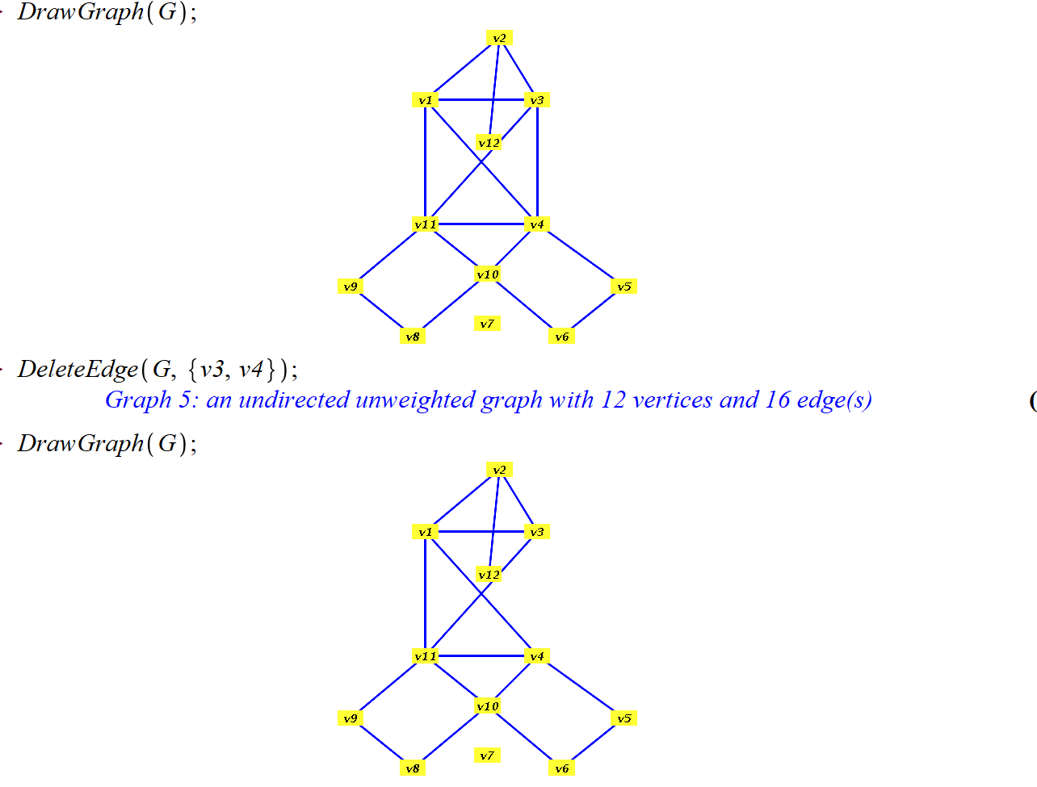

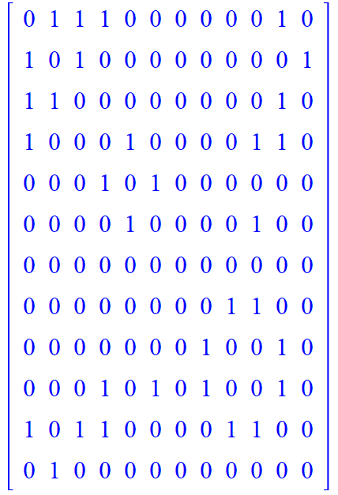



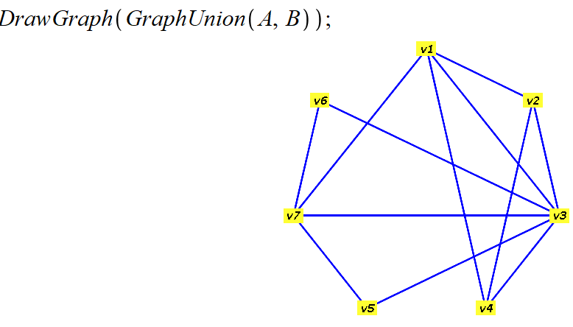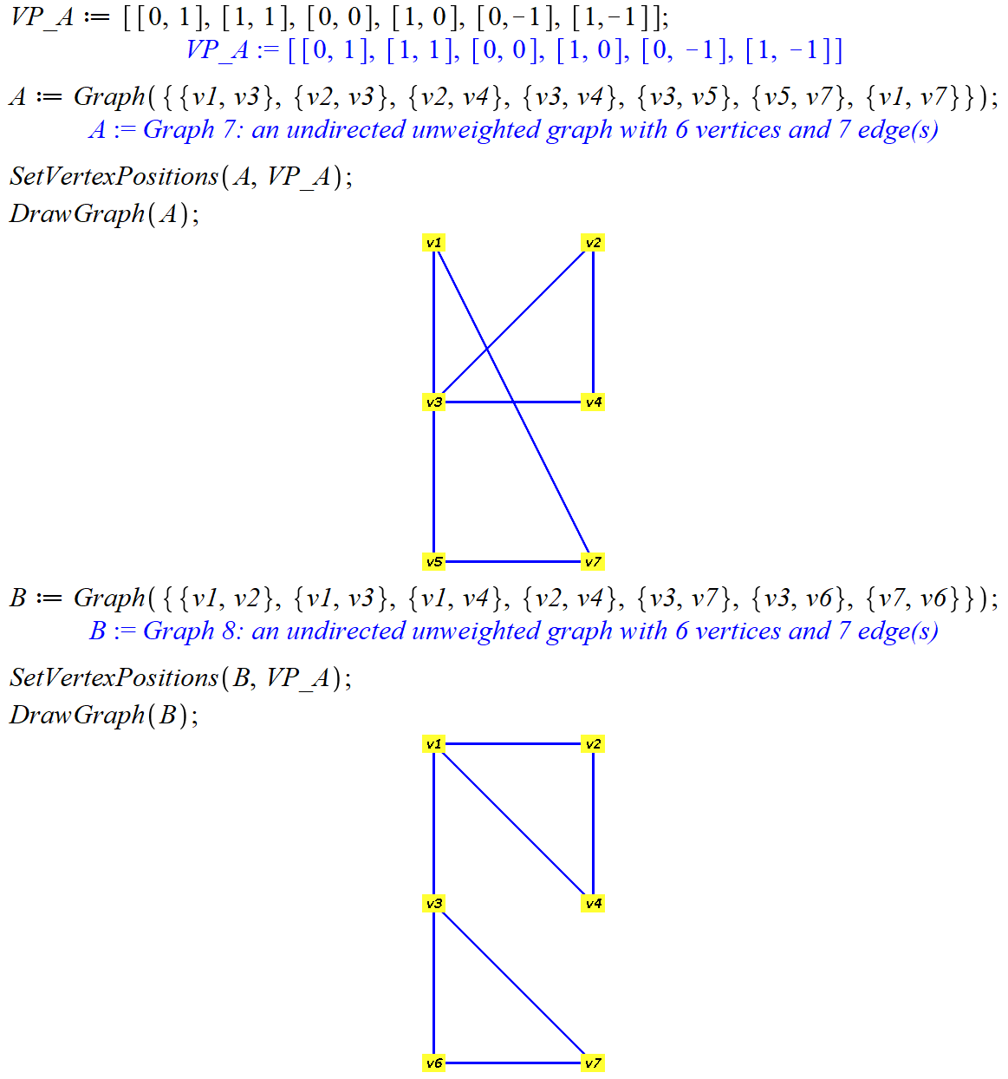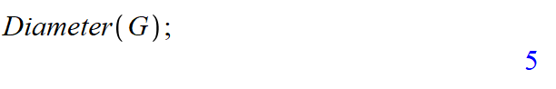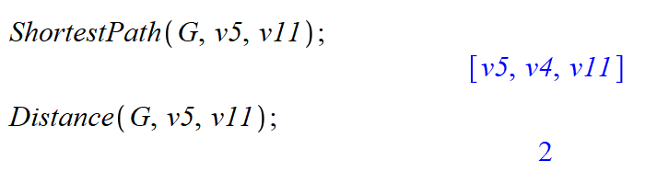

**Завдання 4.3:**

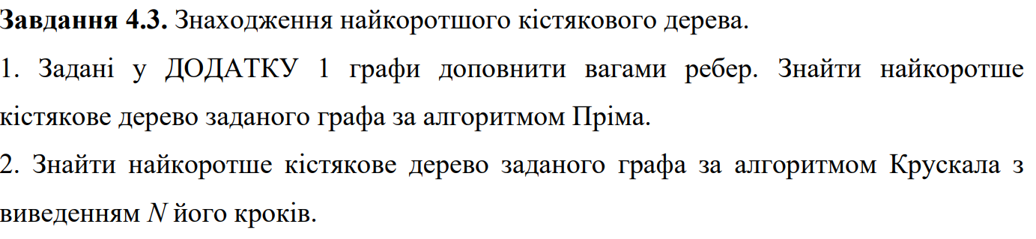

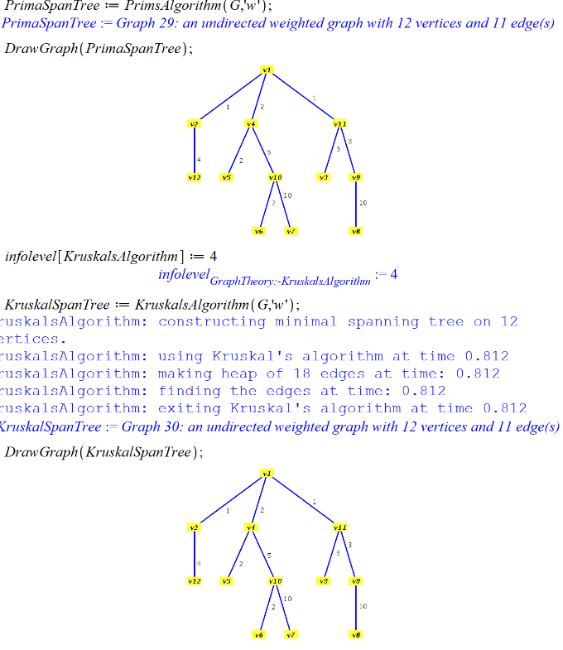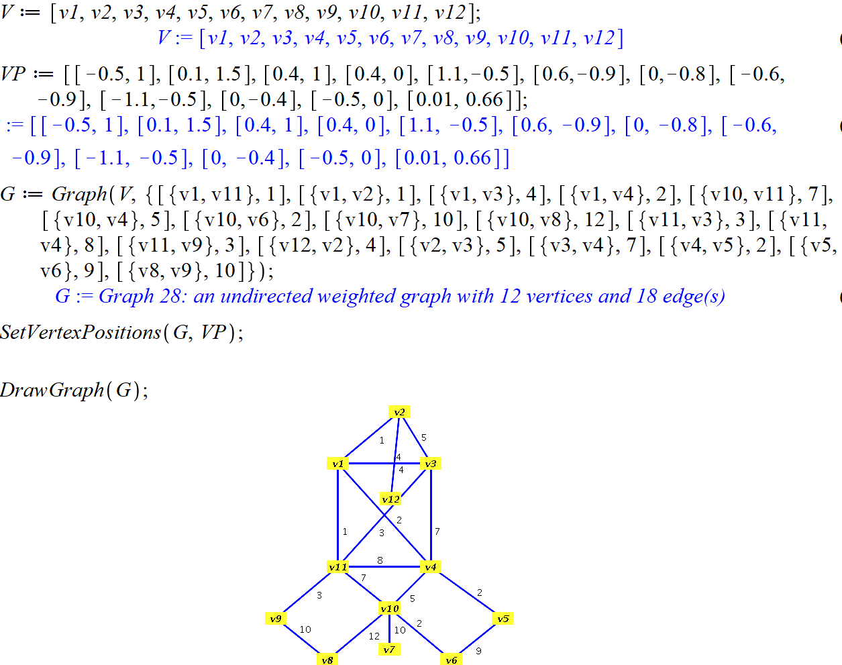**Розв’язання:**

**Висновок:** На даній лабораторній роботі я навчився проводити різноманітні операції над графами в середовищі Maple18. Дослідив чи граф є зв’язний за допомогою команди IsConnected(). Побудував довільний граф і знайшов у ньому мости, а також побудував дводольні повні графи. Дізнався як і побудував матриці суміжності та інцидентності. При пошуку діаметра графа виникла проблема: метод Diameter() вертав безкінечність. Після успішної консультації з викладачем, проблема була вирішена і завдання виконане. Знайшов найкоротший шлях між вершинами у графі і їх кількість. В останньому завданні знайшов мінімальне каркасне дерево двома методами: Пріма і Крускала.